软件需求规格说明书

活动助手

版本：1.0

编订：黄志明

团队：Transcend

日期：2016-10-21

修改历史记录

|  |  |  |  |
| --- | --- | --- | --- |
| 日期 | 版本 | 说明 | 作者 |
| 2016/10/19 | 1.0 | 初次评审 | Transcend |
| 2016/10/20 | 1.1 | 二次评审 | Transcend |
| 2016/10/21 | 1.2 | 汇总成初稿 | Transcend |
| 2016/10/22 | 1.3 | 定稿 | Transcend |

目 录

1.引言 4

1.1目的 4

1.2范围 4

1.3定义、简写和缩略语 4

1.4引用文件 4

1.5综述 4

2.总体描述 5

2.1产品描述 5

2.2产品功能 7

2.3用户特点 7

2.4约束 8

2.5假设和依赖关系 8

3.具体需求 8

3.1外部接口需求 8

**3.1.1用户界面** 8

**3.1.2硬件接口** 21

**3.1.3软件接口** 21

**3.1.4通信接口** 21

3.2功能需求 22

**3.2.1类图** 22

**3.2.2功能描述（概要）** 23

**3.2.3功能描述（详细）** 23

**3.2.4用户场景** 25

3.3性能需求 27

**3.3.1精度** 27

**3.3.2移植性** 28

**3.3.3稳定性** 28

**3.3.4时间特性** 28

**3.3.5适应性** 29

**3.3.6其他需求** 29

4.验收验证标准 29

5.其他需求 42

附录A:待定项 42

1.引言

1.1目的

本文档的目的是详细地介绍活动助手所包含的需求，以便客户能够准确的明白软件的功能使用以及程序开发者的开发流程框架。做出功能用例图、界面原型以及类图等来描述活动助手的各项功能，使用性能，用户界面，运行环境，外部接口以及针对用户操作给出的各种响应。

本文档的预期读者有客户，项目经理，开发人员以及跟该项目相关的其他竞争人员和无关人员。

1.2范围

本文档介绍的产品为活动助手，本APP适用各高校全体学生。能简化活动发布者收集参与者信息的过程，简化参与者报名活动的过程，节省用户的宝贵时间。

1.3定义、简写和缩略语

（1）项目经理：对项目进度进行管控

（2）设计员：对需求进行分析，并设计出系统，包括数据库的设计。

（3）程序员：根据软件功能进行编码开发

（4）测试员：对软件产品进行功能性测试和非功能性测试。

（5）用户：软件使用者，包括活动发布者与活动参与者。包括各社团、各部门等负责消息发布的同学，以及普通的在校生。

1.4引用文件

待定项Ⅰ

1.5综述

本文档第2章将给出产品的功能描述，以及各项约束。在第3章中将会详细地给出各项需求，在第4章中将给出验收验证标准，第5章预留后期需要补充的需求。

本文档是经过全体成员共同思考，经过调查广大信息发布者以及活动参与者之后撰写而成。详细地描述了用户的痛点，以及我们软件解决的思路以及方案。并且提供了一些比较有创意的小功能，增加用户粘性。

2.总体描述

2.1产品描述

活动助手是一款活动管理软件，通过建立统一的平台，让各社团、学院的活动负责人在上面发布通知、活动，学生可以通过平台参与活动，实现活动的无纸化和信息化。传统活动组织方式存在登记表格繁多，手工工作量大、耗时长、容易出错的缺点，对于活动参与者也存在着活动信息杂乱、报名繁琐、不利于规划的问题。使用该软件能避免上述不足之处，提高活动组织者管理的效率并实现更多的功能，同时也方便活动参与者参与活动。

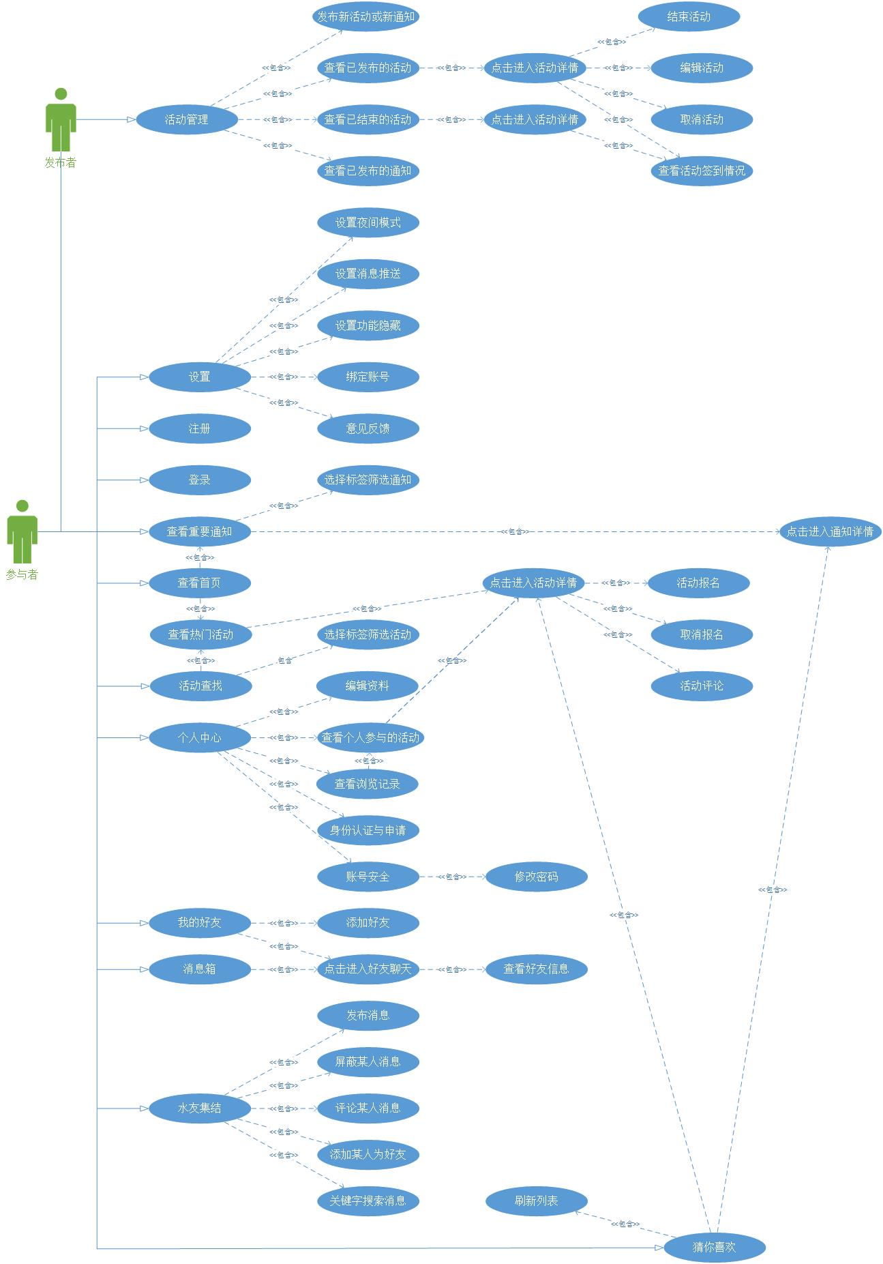

活动助手主要功能用例图

2.2产品功能

活动助手的主要功能有：

|  |  |  |
| --- | --- | --- |
| 功能 | 概述 | 用户 |
| 发布通知、活动 | 学院或学生社团的活动发布者能够在平台上发布通知和活动的详细信息，让软件用户查看活动信息并参与活动。 | 学院或社团的活动发布者 |
| 自动统计 | 后台对活动的参与人数等数据自动进行统计和整理，实时展示给活动发布者。 | 活动发布者 |
| 活动报名、签到 | 活动的参与者能够通过活动助手进行活动的报名和签到。 | 活动参与者 |
| 生成、导出表格 | 能够生成并导出活动统计信息的表格。 | 活动发布者 |

2.3用户特点

活动助手的用户主要分为以下两类：

|  |  |
| --- | --- |
| 用户 | 描述 |
| 学院活动负责人、学生社团成员 | 学院活动负责人和社团成员作为活动的发布者，同时也可作为活动参与者，拥有较多的权限。他们主要进行各种通知的发布活动的管理，经过认证和审核后可以进行通知、活动的发表、查看活动统计信息、对活动进行调整和导出活动统计信息表格。并且拥有普通活动参与者的权限，可以查看活动信息，以参与者身份参与活动。 |
| 普通学生 | 普通学生主要作为活动的参与者，是最多的用户，但拥有的权限较少，可以使用的功能也较少。普通的参与者可以查看、查找已发布的活动信息、报名参与活动、进行签到、对活动进行评论、与他人组团参与活动。 |

2.4约束

|  |  |
| --- | --- |
| 约束 | 描述 |
| 高级语言约束 | 活动助手采用android平台，由于队员们都没有相应的开发经验，可能会有一定的困难。 |
| 可靠性需求 | 该软件涉及到部门和社团的活动开展，对数据的保存、备份等数据库功能有一定的要求。 |
| 并行性操作 | 该软件使用人数较多，数据访问量太大可能会导致服务器响应过慢。 |

2.5假设和依赖关系

假设方面：

·学院、社团发布者使用活动助手发布活动通知和管理活动。

·学生使用活动助手查看和参与活动。

·开发团队均掌握开发系统所需的相关知识。

·开发时间足够。

依赖方面：

·活动助手的统计反馈功能需要后台服务器的支持

·活动信息和表格整理导出依赖于数据库功能

·活动助手的活动报名签到数据登记依赖于手机端app

3.具体需求

3.1外部接口需求

3.1.1用户界面

·登录界面

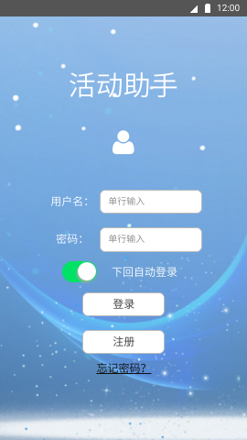

·注册界面

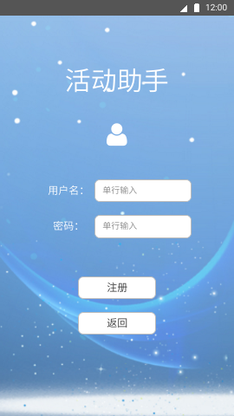

·登录后显示主页，轮播图显示重要推送内容，下面摘选部分通知和活动，可点击更多查看完整列表

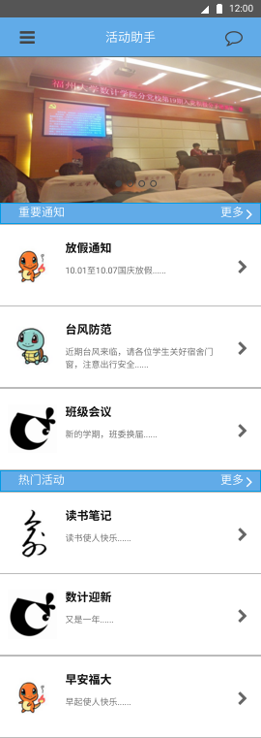

·活动详情，显示活动内容，可报名活动（已报名可取消报名）以及对活动进行评论；

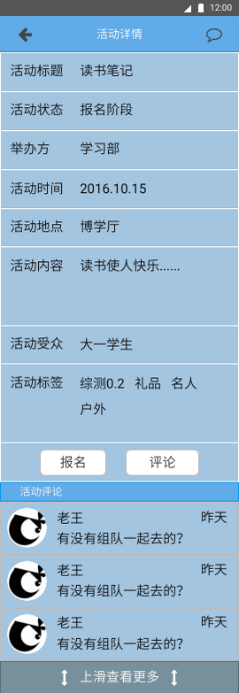

·通知详情

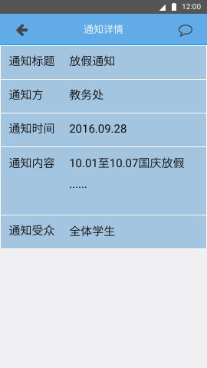

·点击左上角图标显示菜单栏

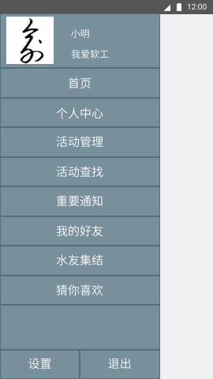

·点击右上角图标显示消息箱，点击消息进入聊天界面，聊天界面点击右上角图标显示好友信息

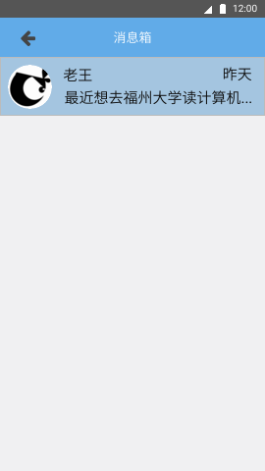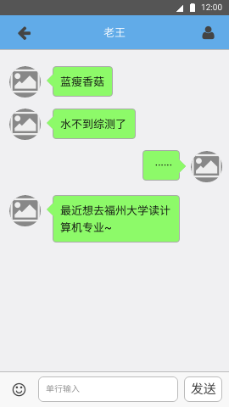

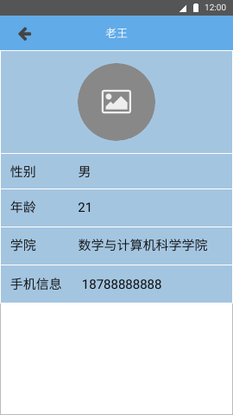

·个人中心，修改个人资料，查看我的报名、历史参与活动、活动浏览记录，身份核验申请以及密码修改等

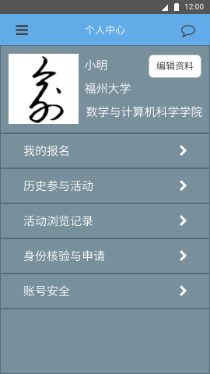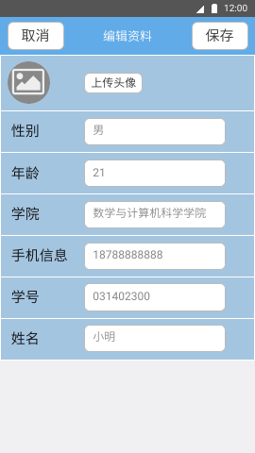

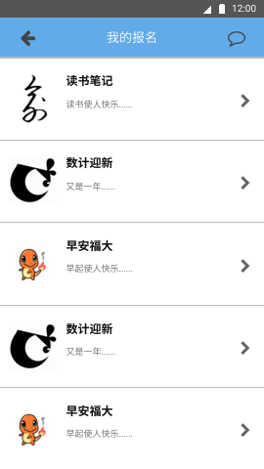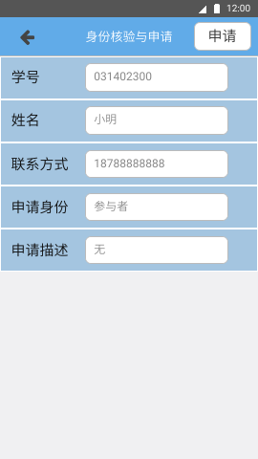

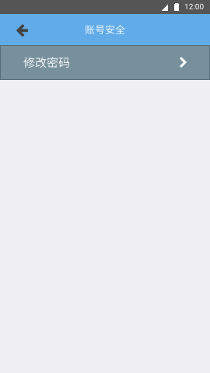

·活动管理，显示当前的活动通知权限（初始时无权限），发布和修改活动通知，在活动进行时可以签到，活动结束后可查看签到表以及导出签到表

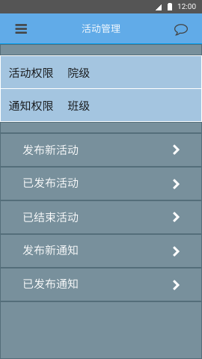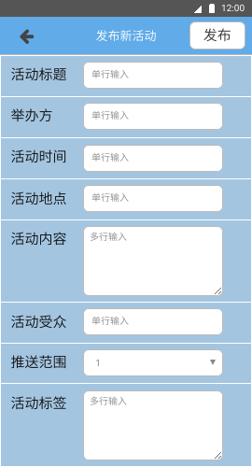

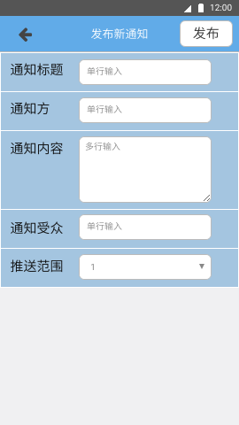

·已发布活动及详情

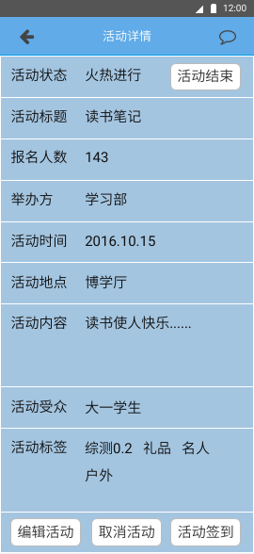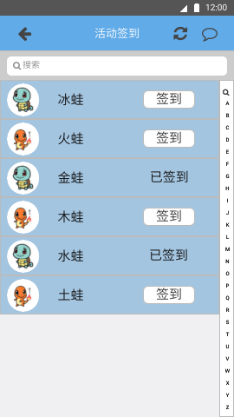

·已结束活动及详情

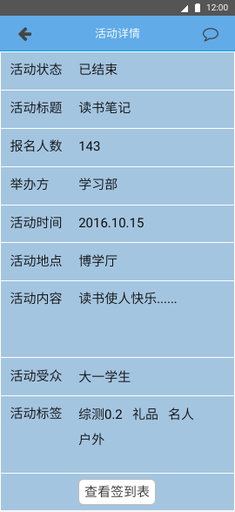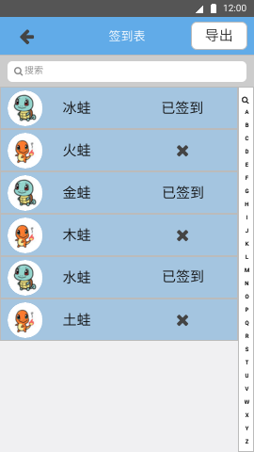

·已发布通知及详情

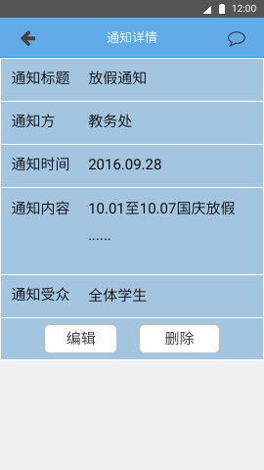

·我的好友

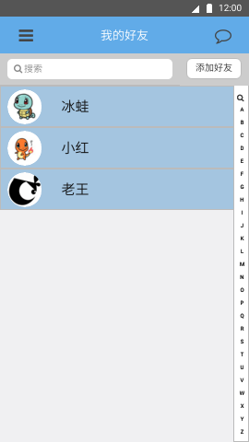

·活动查找，可选择查找范围，排序原则，筛选条件

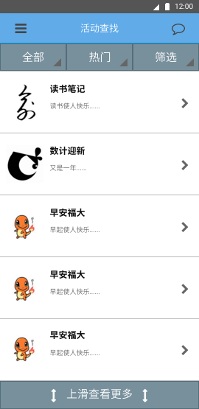

·重要通知，可按通知推送范围查看

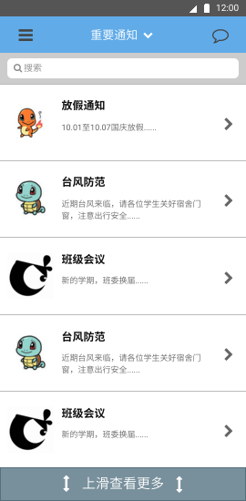

·水友集结，发布消息交流互动

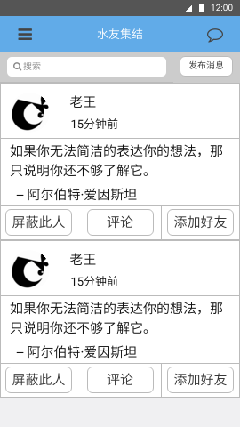

·猜你喜欢，推荐不同的活动

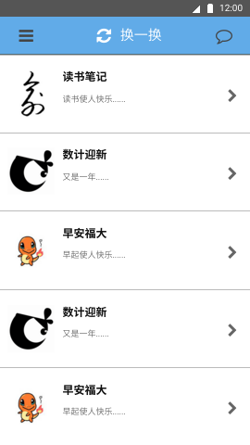

·设置

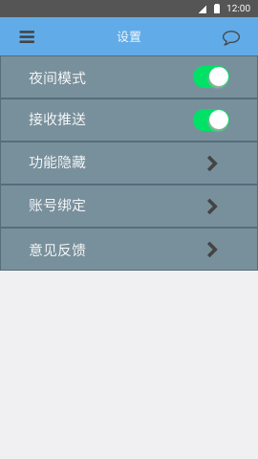

·[原型链接](https://modao.cc/app/a3106VK2zbe6pkviZIHLMgnJraxZgnk)

3.1.2硬件接口

待定项II

3.1.3软件接口

·发布者通过程序界面向推送范围内的参与者发布活动和通知；

·发布者查看签到情况，导出签到表；

·发布者处理活动签到情况；

·用户申请活动通知发布权限；

·用户完善个人信息；

·用户查找活动并报名；

·用户发送信息交流互动；

3.1.4通信接口

待定项III

3.2功能需求

**3.2.1类图**

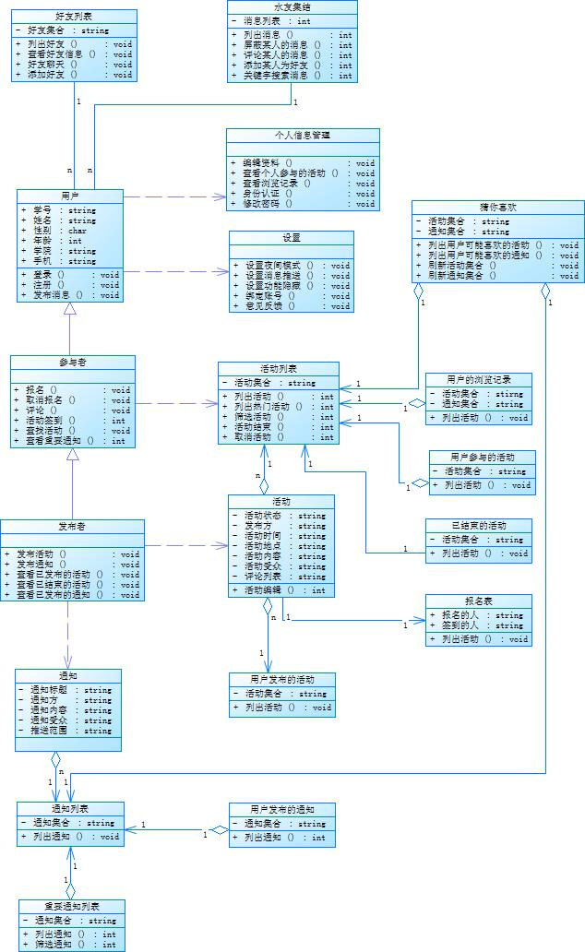

3.2.2功能描述（概要）

3.2.2.1活动发布者与活动参与者

·登录 ·重要通知

·注册 ·我的好友

·忘记密码 ·水友集结

·首页 ·猜你喜欢

·个人中心 ·设置

·活动管理 ·退出

·活动查找

3.2.3功能描述（详细）

3.2.3.1活动发布者与参与者

·登录

用户名：输入用户的账号

密码：输入用户的密码

下回自动登录：记住密码，下次可以直接登录

·注册

用户名：要注册的用户的账号

密码：对应用户名的密码

·忘记密码

通过联系管理管理员并提供相应的证明获取密码

·首页

输入账号密码并正确登录后到首页，首页主要放置一些重要通知，目的是方便用户查看对自己最重要的信息

·个人中心

编辑资料：记录用户的一些相关信息，如姓名、学号、手机号等等

我的报名：记录用户已经报名的活动，包含该活动的详细信息，方便用户查看并及时参加

历史参加活动：记录用户已经参加过的活动，方便以后综测申请活动查找

活动浏览记录：记录用户的信息与活动浏览记录

身份核验与申请：验证用户的身份，需要信息有学号、姓名、联系方式、申请身份、申请描述

账号安全：用户用于修改密码

·活动查找

全部：“全部”下框中可以选择活动的级别包括：全部、院级、年级、班级，根据选择的标签进行筛选活动

热门：”热门“下拉框中可以选择活动的标签：热门、时间、推荐，根据选择的标签进行筛选活动

筛选：“筛选”下拉框中可以选择活动的标签：综测、礼品、名人、户外，根据选择的标签进行筛选活动

·重要通知

重要通知：将最重要的一些信息集合在一起方便用户查看，下拉框中可以选择通知的级别：院级、年级、班级，根据标签对要查找的通知进行筛选

搜索：用户可以通过输入关键字来查找相应的通知

·我的好友

添加好友：用户可以申请添加其他人为好友，他人有权拒绝或忽略

搜索：用户通过输入关键字查找相应的好友

好友之间可以进行交流沟通（互相发送消息，表情、图片等等），点击头像可以查看好友资料

·水友集结

发布消息：用户可以在此发布说说，表达自己心情或看法或邀请等等，所有人可以浏览

搜索：用户通过输入关键字查找自己感兴趣的说说

屏蔽：屏蔽某人的说说

评论：对该说说发表自己的看法，所有人可见

添加好友：在此可以申请添加其为好友，他人有权拒绝或忽略

·猜你喜欢

系统根据用户的浏览数据进行综合考量与分析，得出用户可能感兴趣的活动或通知，并进行推荐

换一换：点击按钮，换一批推荐的活动或通知

·设置

模式：夜间模式，给与用户不一样的体验

接收推送：用户可以选择打开或者关闭，来接受或者拒绝推送

功能隐藏：根据用户体验，用户可以将主菜单栏下的相应栏目进行隐藏

账号绑定：用户可以把自己的一些其他帐号如QQ账号，微博账号，微信账号等与本账号绑定

意见反馈：用户可以发表意见，通过邮件发送给我们，我们将根据情况进行相应的改进

·退出

退出登录

3.2.3.2活动发布者

·活动管理

发布新活动：用户可以在此发布通知与活动，需输入活动的详细信息如下：活动标题、举办方、活动时间、活动地点、活动内容、活动受众、推送范围、活动分类标签

已发布活动：记录已经发布但未开始的活动

已结束的活动：记录发布的并且已经结束的活动

发布新通知：用户可以在此发布新的通知，需输入通知的详细信息如下：通知标题、通知方、通知内容、通知受众、推送范围

已发布通知：记录已经发布的通知

3.2.4用户场景

3.2.4.1典型用户

王同学-----发布院级通知

|  |  |
| --- | --- |
| 姓名 | 王同学 |
| 性别、年龄 | 女，19 |
| 职业 | 学生工作处的成员 |
| 知识层次和能力 | 本科生、精通办公软件的使用，执行能力强 |
| 动机、目的、困难 | 需要发布学院的通知  困难：学生很少到学院网站查看通知，班级通知又与班级信息混杂在一起，通知效果不好且过程繁琐 |
| 用户偏好 | 看小说 |
| 典型场景 | 学院发布院级通知 |
| 典型描述 | 在学院网站上发布通知，通知各年段班级负责人进行通知，过程繁琐 |

张同学-----发布社团活动信息

|  |  |
| --- | --- |
| 姓名 | 张同学 |
| 性别、年龄 | 男，20 |
| 职业 | 某学生社团成员 |
| 知识层次和能力 | 本科生、对电脑操作较熟悉 |
| 动机、目的、困难 | 需要发布社团的活动信息，宣传社团的活动并吸引同学参与社团举办的活动。  困难：操作繁琐 |
| 用户偏好 | 听歌、看视频 |
| 典型场景 | 社团要举办活动 |
| 典型描述 | 要制作活动海报，通知各年段班级负责人进活动的宣传推广，在传播活动信息上耗费很多时间和精力 |

小明----参与活动

|  |  |
| --- | --- |
| 姓名 | 小明 |
| 性别、年龄 | 男，19 |
| 职业 | 普通学生 |
| 知识层次和能力 | 本科生 |
| 动机、目的、困难 | 要参加一个社团举办的活动  困难：各种活动的时间掺杂重叠，而且通知平台、活动信息、报名方式杂乱，难以规划和选择活动 |
| 用户偏好 | 参加活动 |
| 典型场景 | 闲着没事，想参加学校的活动 |
| 典型描述 | 查找活动信息，通过联系活动负责人进行报名，到现场后在人群中等待签到 |

3.2.4.2背景

1）典型用户：王同学、张同学、小明

2）用户需求、迫切需要解决的问题：

a.王同学：过程繁琐，效率低

b.张同学：活动统计过程繁杂，手工工作量大且耗时费力

c.小明：活动信息杂乱，影响选择，报名不方便

3） a.活动助手提供便捷的操作与统一的发布平台

b.手机端app自动根据活动报名情况生成表格

c.手机端app自动整理活动信息，并可根据不同属性进行排序和筛选

3.2.4.3场景

场景1：

有新的通知下来了，王同学一边熟练地敲着键盘一边看着新的通知。她打开了活动助手，在菜单中找到活动管理，选择发布新通知，填完通知方、内容和受众范围后点击发布，新的通知发出去了，接着又继续处理其他事情了。

场景2：

社团又要开展新的活动了，分配好各种任务后，张同学负责进行活动的宣传。往常为了更好地宣传，都会联系各专业各班级的一些负责人，由他们在班级中进行消息的转发，使活动的信息让更多的人看到，后面还要根据不同的负责人收集汇总的报名信息进行登记，整理起来，再写进excel表格，经常要一个人整理半天。而这次，张同学打开了活动助手，在左侧菜单中选择活动管理，点击发布新活动，填完举办方、活动时间、地点、内容、受众等信息后选择发送，再打开活动管理中的已发布活动，看到了自己刚发布的活动信息。此时app也自动生成了报名信息表格，看着表格，心想“这样就可以了！”，他放松地戴上了耳机。

场景3：

张同学发表完活动后的某天，小明觉得最近自己没什么事干，于是打开了活动助手查看最近的活动，在首页，他看到了最近几天发布的院级通知，屏幕上的消息出现红点，同学老王邀请他一同去参加某社团的活动。小明滑动屏幕，在查找活动中找到了那个活动，看了看底下的评论，“行，就参加这个活动了。”，点击了上面的报名按钮，报名成功。另一边，张同学打开了活动助手，查看活动当前情况，app生成的报名表格上已经显示着报了名的学生的信息。正看着，突然社团的同学跑过来，说活动发生变化，由于某些未知原因，活动的时间要提前，地点改在XXX，赶紧通知！张同学直接打开app找到已发表的活动，重新编辑了一下信息，修改成功。这时小明的手机发出通知，提醒他参与的活动有变化。看了通知之后，发现跟自己的时间有冲突，他点击了取消报名按钮，搜了下那个时间段的其他活动，选择参加另一个活动。

场景4：

这次小明参加了一个类似跑男的游戏，要求组队参加，但是舍友勤于学习，同学见首不见尾，约不到人，怎么办？也许在活动助手上能找到人，顺便也能认识一下其他学院的妹子，于是他打开了活动助手，在水友集结里发了条消息求组队，不一会就有几个哥们发来了回复。一番聊天过后他们决定一起组队，顺便还互加了好友，以后一起参加活动。

场景5：

不知不觉到了活动举办的日子，参与活动的人很多，张同学被叫来负责签到工作。在场人数虽多，但通过手机端进行签到，速度也比之前用两张签到表快多了。活动举办的很不错。到了晚上，要整理活动表格了，张同学打开app直接导出了活动报名和签到的excel表格上交了，活动的统计信息也保存到了后台的数据库中。又一个活动结束了。

3.3性能需求

3.3.1精度

根据本系统的功能特性，数据的输入、处理、输出，文件导出所要达到的精度做了如下说明：

本系统涉及到需要手工输入数据的字段及说明如下：

|  |  |  |
| --- | --- | --- |
| 字段 | 精度 | 备注 |
| 用户名 | 9个字符，只包括数字 | 用户名跟学号取值一样 |
| 密码 | 5-20个字符，包括大小写字母，数字，下划线 | 初始密码为学号 |
| 姓名 | 2-20个字符，包括中文以及“·” |  |
| 性别 | 男或女二者选一 |  |
| 邮箱 | /^([a-zA-Z0-9_-])+@([a-zA-Z0-9_-])+(.[a-zA-Z0-9_-])+/ | 正则表达式匹配，支持常见各种邮箱形式 |
| 学院 | 20个字符内，只包括中文 |  |
| 手机号码 | 11个字符,只包括数字 |  |
| 起讫周序 | 第1周至第23周 |  |
| 截止时间 | 格式为****年**月**日**时**分，精确至分钟，如2015年10月17日04时30分 |  |
| 活动名称  举办方  活动地点 | 都是40个字符内，包括任意字符 |  |
| 活动内容 | 100个字符以内 包括任意字符 |  |
| 活动受众 | 20个字符以内 |  |
| 推送范围 | 下拉框选择 仅限数字 |  |
| 备注 | 200个字符内，包括任意字符 |  |

本系统涉及到需要导出文件的格式说明如下：

注：本系统只支持导出Excel表格，其他类型的文件不支持。

|  |  |  |  |
| --- | --- | --- | --- |
| 表格 | 导出 | 格式 | 备注 |
| 活动参与汇总表 | 导出 | 表格字段包括姓名，学号，年级，专业，签到情况 | 导出时可根据选择的字段导出不为空的数据 |

本系统涉及数据库存储的字段包括但不仅限于以上两者，并且包括导入和导出的表格内容字段，具体各字段类型，范围如何设置，请查看后期的《数据要求说明书》或者《数据库设计说明书》

3.3.2移植性

本系统客户端目前只针对移动端进行开发，最终如若投入运营，考虑到大部分学生干部喜欢用电脑处理文档，综测委员也基本在电脑上进行综测的添加，而且电脑上的操作相对于移动端的操作也比较方便，所以要考虑到平台移植，使得该系统也支持对Web端开放接口。

3.3.3稳定性

本系统针对的是学生参与校级院级社团等组织的活动而进行开发的产品，因此使用频率为平均每天都会有活动的推送，使用的人数考虑多少人使用本产品，在理想状态下，最少每次活动报名20人，最多大概一个博学厅的人数，因此考虑到多人同时访问服务器，服务器是否能正常运行，是否会发生崩溃？而且，多人同时操控数据库是否会产生冲突等都需要在后面的设计文档中详细分析。

3.3.4时间特性

界面加载时间 1 秒内

阅读界面缓冲时间 2 秒内

与服务器数据传输 1 秒内

按钮响应时间 1 秒内

推荐系统数据离线处理，传输时间秒级

3.3.5适应性

1. 软件具有适应计划变化的能力，能够在需要更改个别模块时，不会有太大的难度， 不会影响软件的整体架构，解耦好
2. 软件可更新发展的潜力比较大，后期进行更多功能的设计和完善

（3）软件向上兼容

3.3.6其他需求

1. 可维护性：系统采用了记录日志，用于记录用户的操作及故障信息，同时本系统 采用的 C/S 模式，结构清晰，便于维护人员进行维护。
2. 安全保密性：只有合法用户才能进行评论及聊天，对每个用户都有权限设置。对 登录名、密码、以及用户重要信息进行加密，保证账号信息安全。

（3）可使用性：操作界面简单明了，易于操作，对格式和数据类型限制的数据，进行 验证，包括 android 端验证和服务器验证，并采用错误提醒机制，提示用户输入正确数据 和正确的操作系统。

4.验收验证标准

（可以在哪里某个部分说每个活动与通知的不同，活动同学可以报名参与，而通知只能接收）

注：

·以下的验收验证标准将结合界面原型描述，阅读时建议参照3.1.1的界面原型描述。

·以下描述中的界面名称，按钮名称，图标形状均有可能会在具体开发过程中做出适当修改，但功能不变。

·3.1.1的界面原型提供有限，并没有展示产品的所有功能。

·预期结果那列中如有括号，括号里的内容表示对紧接着括号前面的名词的举例。

·如无特殊说明，相同图标功能相同，如图标按钮（返回）功能均为返回上一级页面。若有相同图标功能不同，会分别指出。

·所有控件名称，或是界面标题均有可能根据情况作出相应变化。

|  |  |  |  |  |  |
| --- | --- | --- | --- | --- | --- |
| 测试功能 | 测试项 | 输入/操作 | 检验点 | 预期结果 | 验收 |
| 登陆功能 | 输入框 | 单击用户名输入框，输入用户名 | 用户名是否存在 | 若用户名不存在则在下方红色字提示用户名不存在 |  |
| 单击密码框，输入密码 | 密码框密码保护 | 输入的字符在密码框短暂显示后或者输入第二个字符时隐藏为“*” |  |
|  | 单击密码框，输入密码 | 密码包含5-20个字符 | 若字符数低于5个，则在输入框下提示“密码应包含5-20个字符” |  |
| 若字符数大于等于5个，则“密码应包含5-20个字符”这个提示消失 |
| 若字符数高于20个，则无法继续输入 |
| 登陆操作 | 输入不完整（包括空）的用户名和密码，点击登陆 | 用户名和密码检查 | 弹出提示“请输入正确的用户名和密码”，一段时间后消失 |  |
| 输入含大小写字母、数字、下划线以外的字符的密码，点击登陆 | 用户名和密码检查 | 弹出提示“请输入正确的用户名和密码”，一段时间后消失 |  |
| 输入正确的用户名和密码，点击登陆 | 登陆检查 | 若当前网络畅通，则弹出进度框，提示“正在登陆中”，一段时间后提示消失，并跳转到主页界面 |  |
| 若登陆时网络断开或一分钟后没有登陆成功，则停止登陆，并提示“网络出错，请检查网络设置”，一段时候后消失 |
| 输入错误的用户名或密码，点击登陆 | 登陆检查 | 若当前网络畅通，则弹出进度框，提示“正在登陆中”，一段时间后提示消失，并提示“用户名或密码错误” |  |
| 若登陆时网络断开或一分钟后没有登陆成功，则停止登陆，并提示“网络出错，请检查网络设置”，一段时候后消失 |
| 忘记密码 | 点击“忘记密码？” | 忘记密码后的处理 | 弹出提示框，提示框正文内容为管理员qq号，点击“确定”后提示框消失 |  |
| 忘记密码界面 | 点击返回 | 页面跳转 | 跳转到登录界面 |
| 注册功能 | 输入框 | 点击用户名输入框，输入用户名 | 用户名输入框允许的数据限制为9位数字 | 无法输入数字以外的任何字符。若输入框的数字已经9位，则无法再输入 |  |
| 单击密码框，输入单纯的大小写字母、或数字 | 密码输入框不允许只是数字或者字母，要有相应地结合以增加密码复杂程度 | 密码框下面出现一行红色字的提示“密码太过简单，不能只含数字或字母”；若增加字母或数字则该提示消失 |  |
|  | 点击注册 | 页面响应及跳转 | 页面弹出一个对话框提示“注册成功”点击确定，并跳转到登录界面 |  |
|  | 点击返回 | 页面跳转 | 跳转到登录界面 |  |

|  |  |  |  |  |  |
| --- | --- | --- | --- | --- | --- |
| 活动报名功能 | 主界面操作 | 点击菜单键 | 界面响应 | 界面左侧弹出菜单 |  |
| 点击右上角回话按钮 | 界面跳转 | 跳转到消息箱界面 |  |
| 点击图片轮番播放图 | 界面跳转 | 跳转图片对应的信息界面 |  |
| 点击重要通知右侧的更多 | 界面跳转 | 跳转到重要通知的界面 |  |
| 点击重要通知下面的单个信息 | 界面跳转 | 跳转到单个重要通知信息的界面 |  |
| 点击热门活动右侧的更多 | 界面跳转 | 跳转到热门活动的界面 |  |
|  | 点击热门活动下面的单个信息 | 界面跳转 | 跳转到单个热门活动信息的界面 |  |
| 活详情界面 | 点击报名 | 界面响应 | 界面中的报名按钮改成已取消报名 |  |
| 已报名活动界面详情 | 点击已报名 | 界面响应 | 界面中的取消报名按钮改成报名（未报名状态） |  |

|  |  |  |  |  |  |
| --- | --- | --- | --- | --- | --- |
| 个人资料管理功能 | 个人中心主页界面 | 点击左上角“菜单”图标 | 界面跳转 | 跳转到主页界面 |  |
| 点击“会话”图标 | 界面跳转 | 跳转到消息箱界面 |  |
| 点击“编辑资料” | 界面跳转 | 跳转到编辑资料界面 |  |
| 点击“我的报名”或右侧的“>”图标按钮 | 界面跳转 | 跳转到我的报名界面 |  |
| 点击“历史参与活动”或右侧的“>”图标按钮 | 界面跳转 | 跳转到历史参与活动界面 |  |
| 点击“活动浏览记录”或右侧的“>”图标按钮 | 界面跳转 | 跳转到活动浏览记录界面 |  |
| 点击“身份核验与申请”或右侧的“>”图标按钮 | 界面跳转 | 跳转到身份核验与申请界面 |  |
| 点击“账号安全”或右侧的“>”图标按钮 | 界面跳转 | 跳转到账号安全界面 |  |
| 编辑资料界面 | 点击“上传头像” | 界面响应 | 弹出选择照片的框 |  |
| 点击学号输入框，输入用户名 | 学号输入框要求的数据为9位数字 | 若输入的学号不为9位数字，则在下面红色字提示“学号输入不正确” |  |
| 点击姓名输入框，输入姓名 | 姓名含2-20个字符，包括中文以及“·” | 若输入的字符低于2个字符，则在输入框下面提示“姓名至少要2个字符” |  |
| 若输入的字符数为2个以上，则“姓名至少要2个字符”的提示消失 |
| 点击手机号码输入框，输入手机号 | 手机号最多含11个字符,只包括数字，可为空 | 若输入的字符数达到11位，则无法继续输入 |  |
| 点击学院 | 学院的选择下拉菜单 | 列出的所有的学院，找到自己所属的学院并选中 |  |
| 点击“性别” | 下拉选择菜单 | 选择男或女 |  |
|  | 账号安全界面 | 点击“修改密码” | 界面跳转 | 跳转到账号安全界面 |  |
| 修改密码界面 | 点击“取消” | 界面跳转 | 跳转到个人中心界面 |  |
| 点击原密码输入框，输入原密码 | 检验是否与原密码相同 | 若不相同则在下方红字提示“原密码输入错误”，若正确则无提醒 |  |
| 单击新密码的密码框，输入密码 | 密码框密码保护 | 输入的字符在密码框短暂显示后或者输入第二个字符时隐藏为“*” |  |
| 单击新密码的密码框，输入单纯的大小写字母、或数字 | 密码输入框不允许只是数字或者字母，要有相应地结合以增加密码复杂程度 | 密码框下面出现一行红色字的提示“密码太过简单，不能只含数字或字母”；若增加字母或数字则该提示消失 |  |
| 单击新密码密码框，输入密码 | 密码包含5-20个字符 | 若字符数低于5个，则在输入框下提示“密码应包含5-20个字符” |  |
| 若字符数大于等于5个，则“密码应包含5-20个字符”这个提示消失 |  |
| 若字符数高于20个，则无法继续输入 |  |
| 点击重复新密码密码输入框，输入新密码 | 检验是否与新密码相同 | 若不相同则在下方提示“与新密码不相同”，若相同则无提醒 |  |
| 点击“保存” | 界面跳转 | 弹出对话框“修改成功”，点击确定，跳转到个人中心界面 |  |

|  |  |  |  |  |  |
| --- | --- | --- | --- | --- | --- |
| 个人信息管理功能 | 我的报名界面 |  | 标题栏元素 | 标题栏显示完整，左部为图标按钮（返回个人中心界面），中部为页面标题（我的报名），右部为会话按钮（跳转到会话页面） |  |
| 点击活动的长条框 | 页面跳转 | 跳转到已报名的活动详情界面 |  |
| 历史参与活动界面 |  | 标题栏元素 | 标题栏显示完整，左部为图标按钮（返回我的报名界面），中部为页面标题（历史参与活动名），右部为会话按钮（跳转到会话页面） |  |
| 点击活动的长条框 | 页面跳转 | 跳转到已参加的活动详情界面 |  |
| 活动浏览记录界面 |  | 标题栏元素 | 标题栏显示完整，左部为图标按钮（返回个人中心界面），中部为页面标题（活动浏览记录），右部为会话按钮（跳转到会话页面） |  |
| 点击活动的长条框 | 页面跳转 | 跳转到未报名且浏览过的活动详情界面 |  |

|  |  |  |  |  |  |
| --- | --- | --- | --- | --- | --- |
| 权限申请功能 | 身份核验与申请界面 |  | 标题栏元素 | 标题栏显示完整，左部为图标按钮（返回个人中心界面），中部为页面标题（身份核验与申请） |  |
| 点击学号输入框，输入用户名 | 学号输入框要求的数据为9位数字 | 若输入的学号不为9位数字，则在下面红色字提示“学号输入不正确” |  |
| 点击姓名输入框，输入姓名 | 姓名含2-20个字符，包括中文以及“·” | 若输入的字符低于2个字符，则在输入框下面提示“姓名至少要2个字符” |  |
| 若输入的字符数为2个以上，则“姓名至少要2个字符”的提示消失 |  |
| 点击联系方式输入框，输入联系方式 | 手机号最多含11个字符,只包括数字，可为空 | 若输入的字符数达到11位，则无法继续输入 |  |
| 点击申请身份输入框，输入申请身份 | 提供个人资料信息以及可靠的身份证件照 | 由后台验证确认无误后基于管理发布信息的全息 |  |
| 点击申请描述输入框，输入申请描述 | 输入申请发布信息的理由 | 由后台验证确认无误后基于管理发布信息的全息 |  |
| 点击申请 | 页面响应和跳转 | 弹出对话框提示“已申请成功”，跳转到个人中心界面 |  |
| 活动管理功能 | 活动管理界面 |  | 标题栏元素 | 标题栏显示完整，左部为图标按钮（返回左滑框），中部为页面标题（活动管理），右部为会话按钮（跳转到会话页面） |  |
| 发布活动权限与发布通知权限显示区 | 活动权限是针对于院级，校级社团的权限；通知权限是针对于班级，院级重要通知发布的权限 |  |
| 点击“发布新活动” | 页面跳转 | 跳转到发布新活动界面 |  |
| 点击“已发布活动” | 页面跳转 | 跳转到已发布活动界面 |  |
| 点击“已结束活动” | 页面跳转 | 跳转到已结束活动界面 |  |
| 点击“发布新通知” | 页面跳转 | 跳转到发布新通知界面 |  |
|  | 点击“已发布通知” | 页面跳转 | 跳转到已发布通知界面 |  |
| 发布新活动界面 |  | 标题栏元素 | 标题栏显示完整，左部为图标按钮（返回活动管理界面），中部为页面标题（发布新活动），右部位发布按钮 |  |
| 单击时间，输入时间 | 时间的正则表达式匹配 | 若不匹配，则“输出时间格式应为2016-01-12” |  |
| 点击“推送范围” | 下拉选择菜单 | 选择活动受众的范围 |  |
|  | 点击活动标签输入框，输入活动标签 | 活动标签含2-20个字符，包括中文以及以及其他符号 | 若输入的字符不多于20个字，则在输入框下面提示“标签不能多于20字” |  |
| 点击发布 | 页面响应和跳转 | 提示“活动发布成功”，并跳转到已发布活动界面 |  |
| 已发布活动界面 |  | 标题栏元素 | 标题栏显示完整，左部为图标按钮（返回活动管理界面），中部为页面标题（已发布活动），右部位会话按钮（跳转到会话界面） |  |
| 点击活动的长条框 | 页面跳转 | 跳转到管理者权限下看到的活动详情界面 |  |
| 活动详情界面（由已发布活动界面  跳转） |  | 标题栏元素 | 标题栏显示完整，左部为图标按钮（返回已发布活动界面），中部为页面标题（活动详情），右部位会话按钮（跳转到会话界面） |  |
|  | 活动信息内容详情显示区 | 包括活动状态，活动标题，报名人数，举办方，活动时间，活动地点，活动内容，活动受众，活动标签；活动状态为火热进行 |  |
| 点击活动结束按钮 | 界面响应和跳转 | 弹出对话框“确定结束活动：是，否”点否则关闭对话框，点是则对话框消失，界面跳转已结束活动界面 |  |
| 点击编辑活动按钮 | 界面跳转 | 跳转到活动编辑界面 |  |
| 点击取消活动按钮 | 界面响应和跳转 | 弹出对话框“确定取消活动：是，否”点否则关闭对话框，点是则进行删除并弹出对话框提示“活动已取消”页面跳转到活动管理界面 |  |
| 点击活动签到按钮 | 界面跳转 | 跳转到活动签到界面 |  |
| 已结束活动界面 |  | 标题栏元素 | 标题栏显示完整，左部为图标按钮（返回活动管理界面），中部为页面标题（活动详情），右部位会话按钮（跳转到会话界面） |  |
| 点击活动的长条框 | 页面跳转 | 跳转到已结束的的活动详情界面 |  |
| 界面详情（由已结束活动界面跳转） |  | 活动信息内容详情显示区 | 包括活动状态，活动标题，报名人数，举办方，活动时间，活动地点，活动内容，活动受众，活动标签；活动状态显示已结束 |  |
| 点击最下方的查看签到表按钮 | 界面跳转 | 跳转到签到表界面 |  |
| 发布新通知界面 |  | 标题栏元素 | 标题栏显示完整，左部为图标按钮（返回活动管理界面），中部为页面标题（发布新通知），右部位发布按钮 |  |
| 点击活动标题输入框，输入活动标题 | 活动标签含2-20个字符，包括中文以及以及其他符号 | 若输入的字符不多于20个字，则在输入框下面提示“标签不能多于20字” |  |
| 点击“推送范围” | 下拉选择菜单 | 选择活动受众的范围 |  |
| 已发布活动界面 |  | 标题栏元素 | 标题栏显示完整，左部为图标按钮（返回活动管理界面），中部为页面标题（已发布活动），右部位会话按钮（跳转到会话界面） |  |
| 点击活动的长条框 | 页面跳转 | 跳转到通知详情界面 |  |
| 通知详情界面 |  | 标题栏元素 | 标题栏显示完整，左部为图标按钮（返回已发布通知界面），中部为页面标题（通知详情），右部位会话按钮（跳转到会话界面） |  |
|  | 通知详情显示区 | 包括通知标题，报名人数，通知方，活动时间，通知内容，通知受众 |  |

|  |  |  |  |  |  |
| --- | --- | --- | --- | --- | --- |
| 活动查找与通知搜索功能 | 活动查找界面 |  | 标题栏元素 | 标题栏显示完整，左部为图标按钮（返回已发布通知界面），中部为页面标题（通知详情），右部位会话按钮（跳转到会话界面） |  |
| 点击“全部” | 下拉选择菜单 | 选择活动的范围（全部，院级，年级，班级） |  |
| 点击“热门” | 下拉选择菜单 | 选择活动的排列顺序（热门，时间，推荐） |  |
| 点击“筛选” | 下拉选择菜单 | 选择关键字进行筛选（综测，礼品，名人，户外） |  |
| 点击活动长条框 | 界面跳转 | 跳转到活动详情界面 |  |
| 通知搜索界面页面 |  | 标题栏元素 | 标题栏显示完整，左部为图标按钮（返回已发布通知界面），中部为页面标题（通知详情），右部位会话按钮（跳转到会话界面） |  |
| 点击搜索框 | 字的搜索与匹配 | 若无字与之匹配则在下方显示“未查到与xx有关的重要通知” |  |
| 点击通知长条框 | 界面跳转 | 跳转到通知详情界面 |  |
| 签到功能 | 活动签到界面 |  | 标题栏元素 | 标题栏显示完整，左部为图标按钮（权限者的活动详情界面），中部为页面标题（活动签到），右部位第一个按钮（刷新功能），第二个会话按钮（跳转到会话界面） |  |
| 点击搜索框 | 字的搜索与匹配 | 若无字与之匹配则在下方显示“未查xx” |  |
| 点击右侧字母 | 筛选功能 | 筛选出姓氏首字母为该字母的好友 |  |
| 点击签到 | 界面响应 | 状态变为已签到 |  |
| 点击刷新图标 | 界面响应 | 刷新页面，显示出最新的参与人员与签到情况 |  |
| 签到表界面 |  | 标题栏元素 | 标题栏显示完整，左部为图标按钮（权限者的已结束活动详情界面），中部为页面标题（签到表），右部位第按钮（导出功能） |  |
|  | 通知详情显示区 | 包括报名活动人员与签到情况 |  |
| 好友互动功能 | 我的好友界面 |  | 标题栏元素 | 标题栏显示完整，左部为图标按钮（返回个人中心界面），中部为页面标题（我的好友），右部位会话按钮（跳转到会话界面） |  |
| 点击搜索框 | 字的搜索与匹配 | 若无字与之匹配则在下方显示“未查xx” |  |
| 点击好友的长条框 | 界面跳转 | 跳转至交谈界面 |  |
| 点击右侧字母 | 筛选功能 | 筛选出姓氏首字母为该字母的好友 |  |
| 交谈界面 |  | 标题栏元素 | 标题栏显示完整，左部为图标按钮（返回我的好友界面），中部为页面标题（xx好友名称），右部位会话按钮（跳转到好友资料界面） |  |
| 点击发送 | 界面响应 | 提交发送信息，空格也发送 |  |
| 好友资料界面 |  | 标题栏元素 | 标题栏显示完整，左部为图标按钮（返回交谈界面），中部为页面标题（xx好友名称），右部为添加/删除好友按钮 |  |
|  | 通知详情显示区 | 包括性别，年龄，学院，手机信息 |  |
| 会话界面 |  | 标题栏元素 | 标题栏显示完整，左部为图标按钮（返回上一个界面），中部为页面标题（消息箱） |  |
| 点击会话长条框 | 界面跳转 | 跳转到与xx交谈界面 |  |
| 好友互动功能 | 好友添加操作 | 在个人资料右上方点击添加好友按钮 | 界面响应及刷新 | 跳出对话框提示“添加成功，对方已成为您的好友”界面刷新，个人资料右上方变为“删除好友” |  |
| 好友删除操作 | 在好友个人资料右上方点击删除好友按钮 | 界面响应及刷新 | 跳出对话框提示“删除成功，您与对方已成为陌生人”界面刷新，个人资料右上方变为“添加好友” |  |
| 评论功能 | 评论操作 | 点击报名或者取消报名旁边的“评论” | 界面响应 | 跳到最下面文本框中发表评论 |  |
| 点击别人发的评论 | 界面跳转 | 跳转到与别人会话的界面 |  |

|  |  |  |  |  |  |
| --- | --- | --- | --- | --- | --- |
| 猜你喜欢功能 |  |  | 标题栏元素 | 标题栏显示完整，左部为图标按钮（返回已发布通知界面），中部为按钮（换一换），右部位会话按钮（跳转到会话界面） |  |
| 换一换操作 | 点击换一换 | 根据之前的浏览活动记录通过算法来推算出类似的活动 | 界面刷新显示新的活动内容 |  |

5.其他需求

附录A:待定项

|  |  |  |
| --- | --- | --- |
| 待定项编号 | 描述 | 跟踪 |
| I | 引用文件 |  |
| II | 硬件接口 |  |
| III | 通信接口 |  |